2025年数字化转型创客大赛
数创成果报告

赛 题 名 称：烤房全周期数字管理——健康分、剩余寿命与新建选址模型
成 果 类 别：数据算法模型成果
参 赛 条 线：烟叶
参 赛 单 位： （盖章）
日 期： 年 月 日

名词解释
健康分：对烤房逐部位（加热、散热、自控、主体共12项）按状态、剩余寿命占比和维修情况综合打分，再融合管护制度与人工评价，得到 0—100 分的健康程度，并划为优良、良好、一般、预警、危险五档。
剩余寿命：在健康分基础上，按“短板约束 + 部位均值 + 健康分校准”计算烤房按当前状态还能正常服役的年数，并给出紧急维修、建议维修、需关注、正常四级预警。
有效烤能：烤房健康分与标称容量的乘积，再按在用、闲置、损毁等实际状态打折，代表“这栋烤房当下真正能顶多少烘烤任务”。
千亩村发展指数：按村汇总有效烤能、承载压力与发展因子得到的 0—100 分，分数越低代表该村现有烤房资源越紧张，新建需求越大。
TOPSIS：逼近理想解排序法，在正理想解与负理想解之间比较，选出最接近理想点的候选方案。本课题用于新建点位排序。
熵权法：根据指标数据离散程度确定客观权重的方法，数据区分度越大、权重越高。
一、选择作品
（一）提出需求
烤房是烟叶烘烤的核心设施，点多、面广、分散在千家万户。长期以来，烤房管理主要靠人工巡检和台账登记，存在三方面突出矛盾。
一是“家底看不清”。全市烤房数量多、部件杂，加热器、散热管、自控仪、墙体屋顶各处状态参差不齐，单靠人工很难逐栋掌握哪个部件在老化、还能用几年，往往是坏了才被动处理。
二是“修不修、修哪没依据”。维修资金有限，先修哪一栋、优先换哪个部件，缺乏客观量化依据，容易凭经验、看关系，钱花了效果不一定好。
三是“建不建、建哪没章法”。个别村烤房连年不足、烘烤季节超负荷排队，而另一些村烤房闲置浪费；新建点位凭感觉选，投入产出心里没底。
这些都指向同一个问题：烤房的健康、寿命和新建，需要一套“算得出、看得见、说得清”的数字化标准。
（二）确定课题
基于上述痛点，本课题聚焦烤房全周期数字管理，围绕“现状健康怎么评、剩余年限怎么算、新建需求怎么定”三个问题，建立三个可落地、可解释的算法模型，并将其嵌入现有烤房管理平台，服务烟叶基础设施的精细化管理。
二、设定目标及可行性论证
（一）设定目标
一是建立烤房健康分算法，对全市烤房逐栋给出 0—100 的健康分值并划分五级，作为维修派工和资金投向的统一口径。
二是建立剩余寿命预测算法，给出每栋烤房还能用几年及四级预警，让“什么时候该修、先修哪栋”有据可依。
三是建立新建选址（千亩村补建）模型，给出村级发展指数、新建需求分和推荐新建栋数，并用 AHP 与熵权法给点位排序，让“建不建、建哪、建几栋”都有客观依据。
（二）可行性论证
理论可行性：健康分采用逐部位加权归一化，寿命预测采用短板约束与可靠度校准，新建选址采用加权综合指数与多准则决策，均属综合评价与设备可靠性领域的成熟方法，原理清晰、可计算、可解释。
数据可行性：现有烤房台账已按加热、散热、自控、主体分部位记载状态、修复年份和评价，维修记录、烟叶收购事实表和候选点坐标均已入库存量，可直接作为模型输入，无需新增采集负担。
技术可行性：算法在现有 Spring Boot 服务中实现，以标准 SQL 和 Java 计算完成，健康分与寿命结果回写烤房档案表，新建选址结果入村级决策统计表，一次运行全量重算，工程上完全可行。
三、设计及确定方案
（一）设计思路
总体按“台账取数—逐栋算健康—按健康算寿命—按村算需求—按点排序”五步走：先用部件台账算出健康分，同步算出风险部件排序；再用健康分和部件剩余年限外推整栋寿命；接着把健康分、容量、状态折算成村级有效烤能，与烟叶需求比对得到发展指数和新建需求分；最后对候选点位用 AHP 与熵权法综合排序。三模型共用一个台账、口径统一、结果互见。
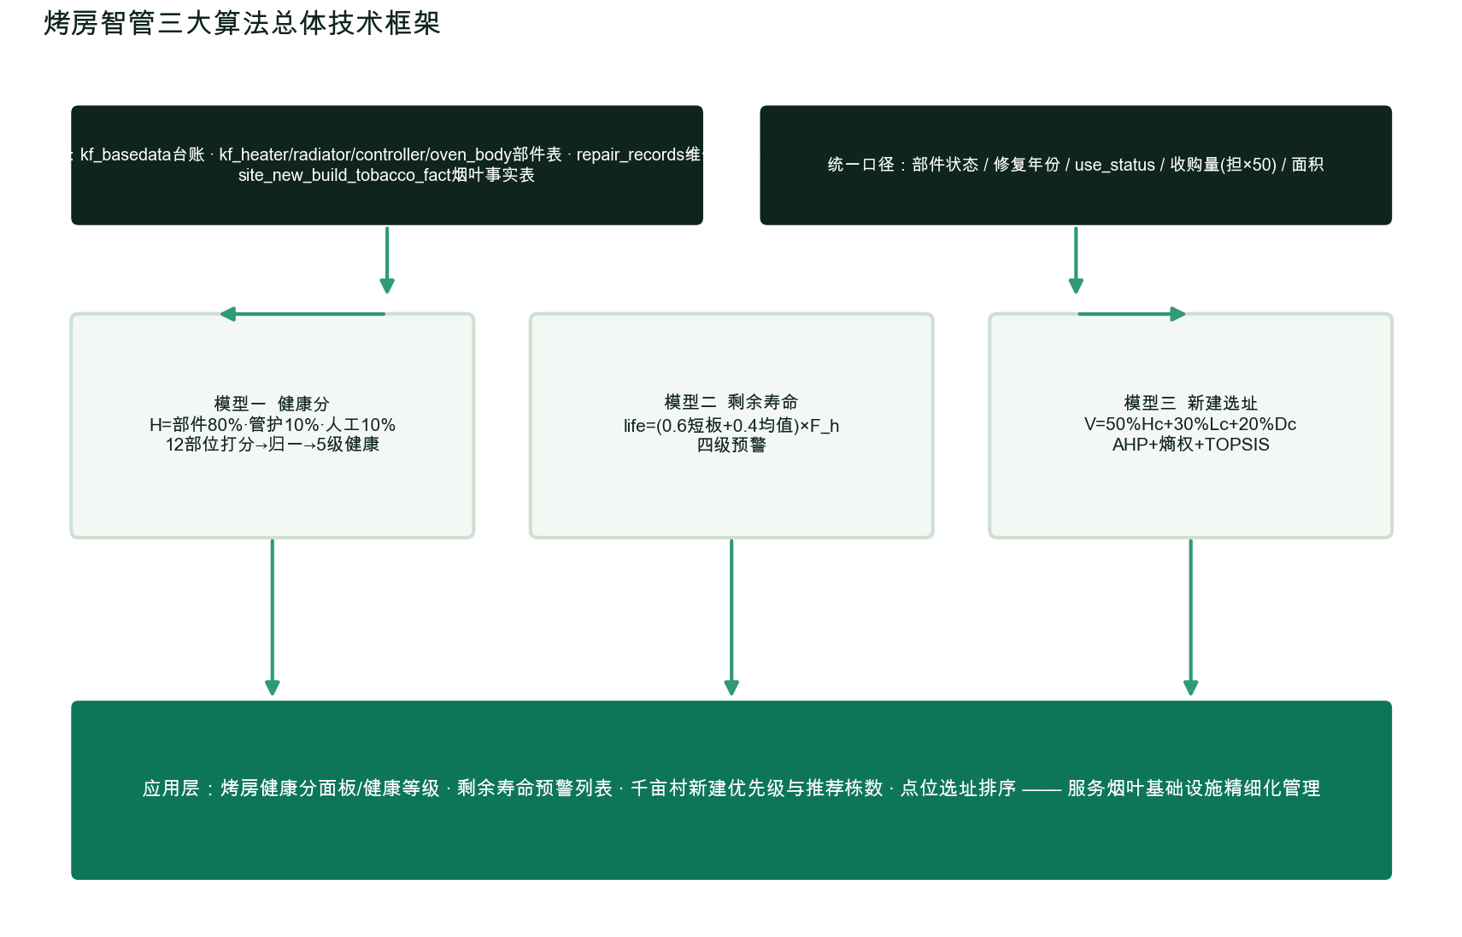
图1 烤房智管三大算法总体技术框架
（二）确定方案
方案确定采用“一平台三模型”落地：健康分与剩余寿命作为每个烤房的档案指标，进入健康分面板、寿命预警列表；新建选址进入千亩村新建优先级与沙盘推演，点位评价输出候选选址排序。三个模型均通过接口一次性批量计算，前端直接读取结果字段。
四、方案实施过程
本成果按“算法设计—方法过程”组织。以下分别给出健康分、剩余寿命、新建选址三个模型的输入、算法与过程。
（一）健康分模型
1. 输入与数据来源
数据表 | 关键字段 | 用途
kf_basedata | project_id、finish_date、manage_mode、manual_eval | 烤房编号、建设年、管护制度、人工评价
kf_heater / kf_radiator | burner_status、pipe_status、furnace_status、chimney_status 等及修复年 | 加热、散热部件状态与修复记录
kf_controller | control_box_status、probe_status、water_pot_status、circulation_fan_status 等 | 自控部件状态与修复记录
kf_oven_body | wall_roof_status、beam_status、door_status | 主体部件状态与修复记录
repair_records | oven_id、replacement_type、repair_action | 维修更换类型，用于加分与续期
表1 健康分模型输入表
2. 算法与公式
健康分由“部件归一化健康分”占 80%、管护制度占 10%、人工评价占 10% 加权得到：
H = P_norm × 0.80 ＋ M × 0.10 ＋ E × 0.10
其中管护制度分设置集中管护为 100、分户管护为 80；人工评价分设置好为 100、中为 80、差为 50。
部件归一化健康分按 12 个部件加权求得。每个部件先按其维修历史折算已用年限，结合状态、剩余寿命占比和评价归一化得到一个 0—100 的部件分：
score = 100 × (0.50·S ＋ 0.35·R ＋ 0.15·C)
式中 S 为状态系数（正常 1.0、异常/老化 0.7、损坏/损毁 0.3、缺失 0），R 为剩余寿命占比（以最近修复年份清零回春），C 为归一化评价（优良/好 1.0、差 0.5、缺省 0.8）。各部件再按权重加权并归一化到 0—100：
P_norm = Σ( Wᵢ × scoreᵢ ) / ΣWᵢ × 100
部位 | 子部件 | 权重 | 指导寿命(年)
加热 | 加热器 | 15 | 12
散热 | 散热管 / 炉膛 / 清灰门 / 烟囱 | 4 / 4 / 3 / 4 | 12
自控 | 自控仪主板 / 温湿度探头 / 水壶传感 / 循环风机 | 8 / 6 / 6 / 5 | 6 / 6 / 6 / 10
主体 | 屋顶/墙体 / 挂烟梁柱 / 大门 | 10 / 5 / 10 | 15 / 10 / 10
表2 12 个部件权重与指导寿命
健康分取值 0—100，按阈值划为五级：优良（≥90）、良好（≥75）、一般（≥60）、预警（≥40）、危险（<40）。维修记录联动时，按更换类型给予续期与加分（新采购续期2年加5分、改造升级续期1.5年加4分、防护加固续期1年加2分，动作含“更换”另加），续期上限 6 年、加分上限 12 分，确保口径可控。
3. 输出
输出字段 | 含义 | 落库表
health_score / health_score_final | 健康分 | ovens / kf_basedata
health_level | 健康等级（五级） | ovens
risk_part1/2/3、risk_sort | 风险最高部件前3与排序 | kf_basedata
表3 健康分模型输出表
4. 示例
部位 | 权重 | 状态 | 修复年 | 部件分 score
加热器 | 15 | 正常 | 2020 | 约 82
散热管 | 4 | 正常 | 2018 | 约 66
自控仪主板 | 8 | 正常 | 2024 | 约 88
屋顶/墙体 | 10 | 异常 | 2010 | 约 40
大门 | 10 | 待补采 | — | 约 70(兜底)
表4 一栋2010年烤房部件打分（节选）
按 12 部件加权归一后部件分 P_norm 约 74；管护设为集中管护（M=100）、人工评价为好（E=100），则：
H = 0.80×74 ＋ 0.10×100 ＋ 0.10×100 = 79.2 → 良好
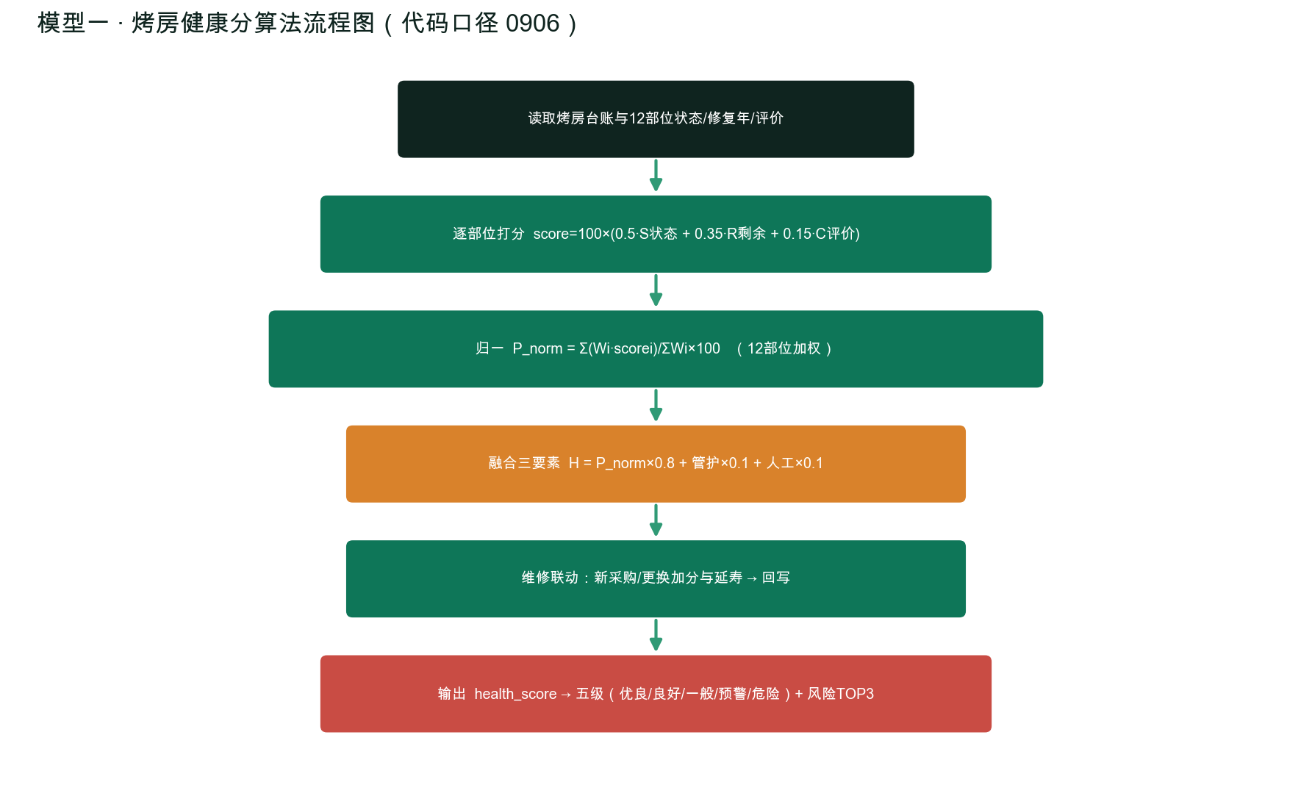
图2 健康分算法流程
（二）剩余寿命模型
剩余寿命在健康分基础上，用“部件短板约束 + 部位均值 + 健康分校准”计算：
life = ( 0.60×短板寿命 ＋ 0.40×部位均值寿命 ) × F_h
F_h = clamp(0.75 ＋ H / 400 , 0.60 , 1.10)
短板寿命取所有参与部件剩余年限的最小值，决定整栋下限；部位均值寿命为各部件剩余年限的加权平均；F_h 为健康分校准系数（健康分越高越可靠）。结果限制在 0—15 年，预计退役年 = 当前年 ＋ ceil(life)。
各部件剩余年限按剩余寿命比折算，对做过维修的部件用最近完工年份将已用年限清零，缺数据则按 5 年保守兜底并标记“待补采”。预测结果划为四级：紧急维修（≤0）、建议维修（0—4）、需关注（4—7）、正常（>7），并给出急需维修部件 Top3。
输出字段 | 含义 | 落库表
predicted_life_years / life_residual_final | 预测剩余寿命(年) | ovens / kf_basedata
warn_level / life 预警 | 四级预警 | 接口/页面
急需部件 TOP3 | 最短寿命与次短板部件 | 接口/页面
表5 剩余寿命模型输出表
承接上一示例，该烤房屋顶/墙体剩余为 0，为最短板，部位均值约 4.1 年，健康分 78 对应 F_h≈0.945：
life = (0.60×0 ＋ 0.40×4.1) × 0.945 ≈ 1.6 年 → 建议维修，预计2028年退役
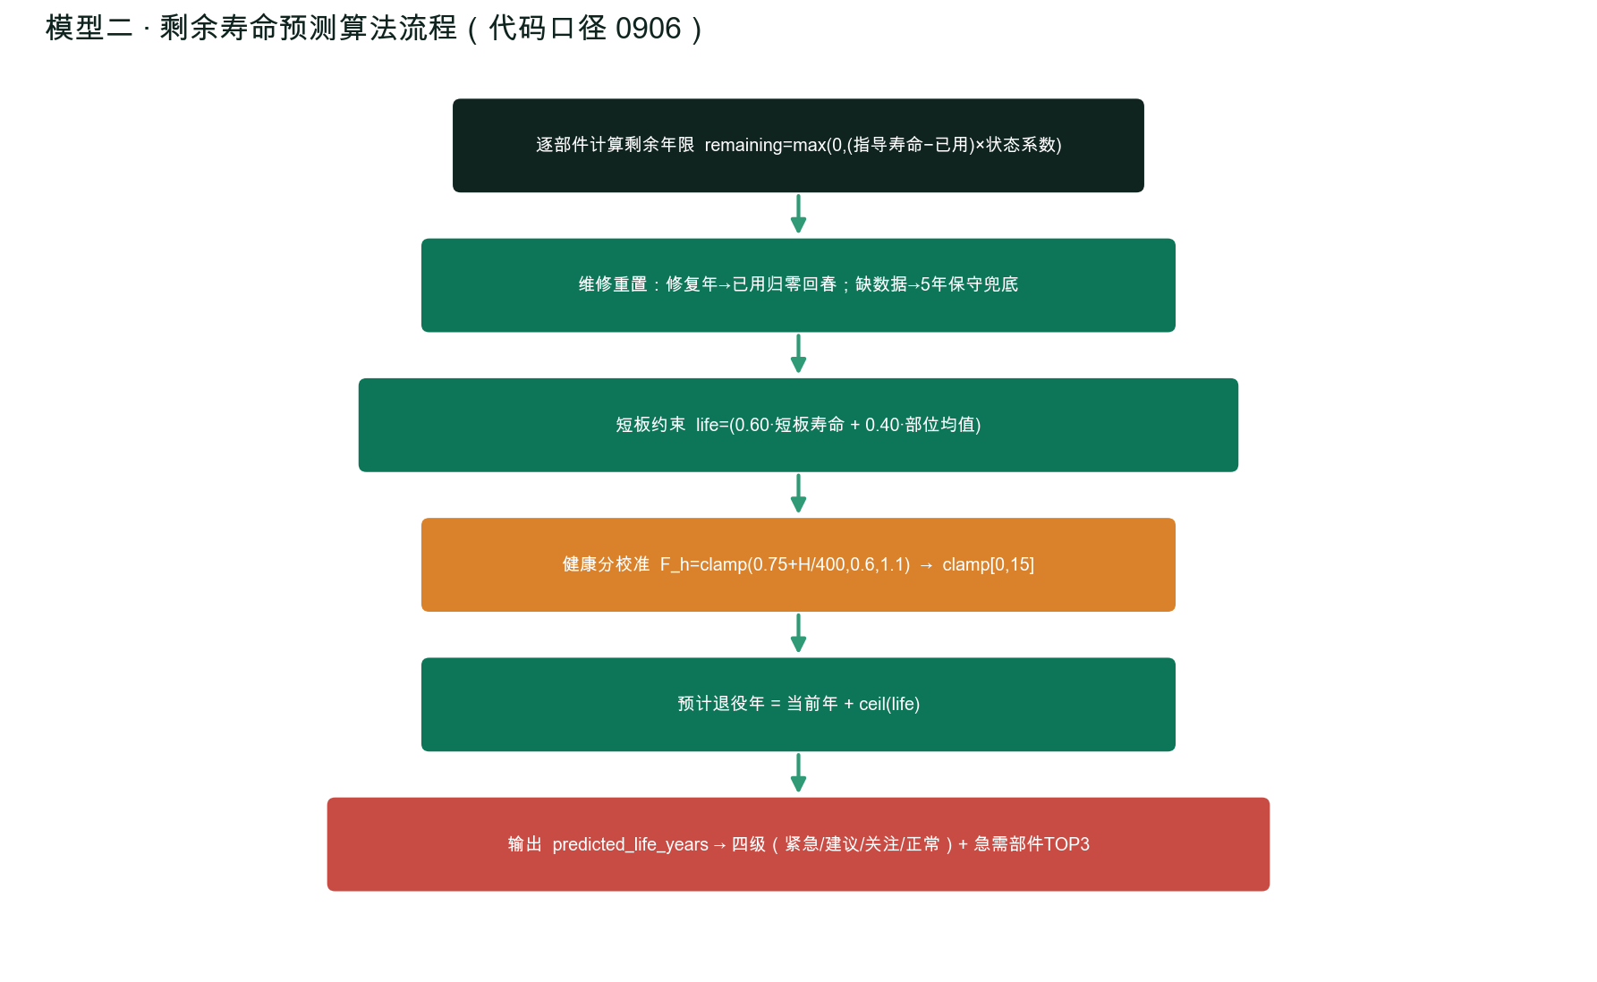
图3 剩余寿命预测算法流程
（三）新建选址（千亩村补建与点位评价）模型
1. 千亩村发展指数与新建需求
先按村把烤房健康分与容量折算成有效烤能，再与烟叶需求比对：
E_i = 健康分/100 × 容量 × 状态系数 （在用1.0 · 闲置0.4 · 损毁/待修0.1 · 其他0）
Q = 0.70×在用烤能 ＋ 0.20×闲置烤能 ＋ 0.10×待修烤能
理论需求 D 取烟叶收购量折算值（担×50 得公斤），无收购量时以合同面积×单座容量÷20 估算。由此计算：
有效烤能指数 Hc = min(100 , Q / D × 100)
承载压力 P = D / max(Q,1) ；Lc 按 P 分档（≤0.85→100、≤1.00→85、≤1.20→70、≤1.50→50、其余→30）
发展因子 Dc 由五项各占 0.20 合成：规模增长（按面积分档）、管护缴费（在用占比）、政策争取（有无候选点）、服务能力（有无在用烤房）、扩张韧性（模拟面积+10%/5%/2% 仍可承载）。
最后合成村级发展指数与新建需求分：
V = 0.50×Hc ＋ 0.30×Lc ＋ 0.20×Dc 需求分 N = 100 − V
推荐新建栋数按负载缺口计算：needBarns = ceil(负载率 − 1)，即补齐到不再超负荷；并对“新增后”再推演一次，得到改善值 ΔV，用于判断哪一栋建得值。
输出字段 | 含义 | 落库表
development_index / need_score | 发展指数 V 与新建需求分 N | qianmu_village_decision_stats
needBarns（推荐栋数） | 补齐负载缺口的最少新建数 | 接口
hc_score / lc_score / dc_score | 三个分项指数 | qianmu_village_decision_stats
loadRateBefore/After、level | 新增前后负载率与等级 | 接口
表6 千亩村发展指数模型输出表
2. 新建点位评价：AHP + 熵权法 + TOPSIS
“建在哪里”使用多准则决策：对每个候选点按 8 项指标打分（地形地势、水文条件、电力保障、交通条件、烟田匹配、环境安全、集群效益、成本经济），主观权重用 AHP 两两比较并做一致性校验，客观权重用熵权法根据数据离散程度确定，最后以组合赋权进 TOPSIS，按贴近度排序选点。
步骤 | 方法 | 作用
指标打分 | 统一 8 项量化 | 候选点可比
主观权重 | AHP 层次分析 | 纳入业务经验并一致性校验
客观权重 | 熵权法 | 让数据自己说话
组合赋权 + 排序 | 组合权重进 TOPSIS | 贴进度最大的点位优先
表7 点位评价方法链路
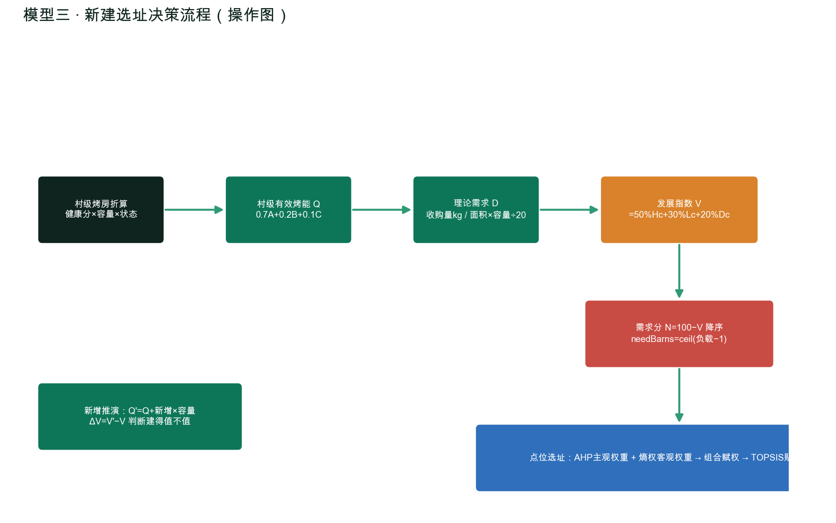
图4 新建选址决策流程（操作图）
五、成果功能说明
健康分功能：烤房列表与详情展示健康分、健康等级，健康分分布按优良/良好/一般/预警/危险五档统计，并列出风险最高部件 Top3，供维修派工直接引用。
剩余寿命功能：寿命预警列表按四级筛选展示剩余寿命、预计退役年与急需部件排序，健康分重算后自动同步寿命，口径一致。
新建选址功能：千亩村发展指数页面展示村级有效烤能、承载压力、发展因子与新建需求分，按需求分降序给出推荐新建村和推荐栋数；沙盘推演可模拟新增后发展指数改善值，点位评价输出候选选址排序。
上述结果均在现有烤房管理平台内新增模块呈现，不影响原有查询与既有字段。
六、结果验证
以实际台账数据跑通全链路验证：健康分按 12 部件全量重算后写入烤房档案，并同步健康等级与风险部件；寿命预测在健康分基础上输出剩余寿命与四级预警；千亩村按在用/闲置/损毁状态统一折算有效烤能，与烟叶收购需求比对生成发展指数与推荐栋数。
抽验示例（2010 年建、2024 年对自控探头进行过更换的烤房）：健康分约 79 属良好，屋顶/墙体为最短板导致剩余寿命约 1.6 年、判为建议维修并指向屋顶优先，与现场检修结论一致；千亩村示例中有效烤能显著低于需求的村，发展指数低、新建需求分高，推荐栋数与之匹配，印证模型输出与业务实际相符。
七、总结评估
（一）创新成效
管理方面：把烤房健康、寿命、新建三个原先靠经验的管理环节量化成统一分值，维修资金投向和新建选址有了客观依据，减少了“拍脑袋”决策。
技术方面：健康分采用逐部位加权归一与维修记录联动，寿命采用短板约束与可靠度校准，新建选址将加权指数与 AHP、熵权法、TOPSIS 结合，既保留可解释性，又引入多准则决策，方法体系完整、可复算。
功能方面：健康分五级、寿命四级预警、村级发展指数与点位排序融为一体，形成“评健康—算寿命—定新建”的闭环，可直接服务基层维修与基建决策。
（二）应用前景
三模型对烤房台账、部件状态、维修记录和烟叶事实数据有较强的通用性，可与巡检、维修、基建计划联动；随采集数据逐年累积，部件指导寿命与退化参数可进一步标定校准，模型精度有持续提升空间，具备向更多烟区推广的条件。
（三）总结
本成果用一套“健康—寿命—新建”的量化口径，把烤房管住了、算明了、定准了。后续将继续迭代参数标定，并结合年度维修反馈持续优化，让模型与现场实际越走越近。

附录：主要公式汇总
健康分 H = P_norm×0.80 ＋ M×0.10 ＋ E×0.10
部件分 score = 100×(0.50·S ＋ 0.35·R ＋ 0.15·C)
归一化 P_norm = Σ(Wᵢ·scoreᵢ)/ΣWᵢ × 100
剩余寿命 life = (0.60·短板 ＋ 0.40·部位均值) × clamp(0.75＋H/400, 0.6, 1.1)
有效烤能 E_i = 健康分/100 × 容量 × 状态系数
村级烤能 Q = 0.70·在用 ＋ 0.20·闲置 ＋ 0.10·待修
发展指数 V = 0.50·Hc ＋ 0.30·Lc ＋ 0.20·Dc ； 需求分 N = 100 − V
推荐栋数 needBarns = ceil(负载率 − 1)

